[Salão de Beleza Fio de Luxo: Aplicando](https://proex.pucminas.br/2022/11/07/pucgo-auxilio-a-inovacao-de-empresas-e-no-desenvolvimento-de-startups/) B.I. para o empreendedor no ramo de beleza

**Anselmo Berriel de Lira, Guilherme Teixeira Silva, Roberto Borba Pinto, Thiago dos Santos Rodrigues, Thomas Eduardo da Silva Olympio, Wellington Patrick Viana dos Santos**

PUC Minas

Curso de Tecnologia em Banco de Dados

[ablira@sga.pucminas.br](mailto:ablira@sga.pucminas.br), [guilherme.silva.1396238@sga.pucminas.br](mailto:guilherme.silva.1396238@sga.pucminas.br), rbpinto@sga.pucminas.br, thiago.rodrigues@sga.pucminas.br, [tesolympio@sga.pucminas.br,](mailto:tesolympio@sga.pucminas.br) [wellington.patrick@sga.pucminas.br](mailto:wellington.patrick@sga.pucminas.br)

# Resumo

Entende-se que no Brasil, as micro e pequenas empresas representam em sua maioria as que estão em atividade e geram a grande parte dos empregos formais no país. Contudo mesmo muitas dessas sendo novas, também as de longa data não passaram por esse processo de transformação digital ou sequer conhecem as poderosas ferramentas digitais que se encontram disponíveis para alavancar o seu negócio. Com isso busca-se um fortalecimento do ecossistema digital do país, expandindo a conectividade e promovendo a inclusão digital no país. Esse processo de transformação digital buscando acompanhar os avanços das tecnologia móvel e em nuvem, leva a uma crescente demanda por soluções digitais impulsionando o surgimento de startups e empresas voltadas para o ramo, causando uma maior conectividades e inclusão digital das MPE.

# Diagnóstico da situação-problema

Conforme análise feita do cenário atual do salão que está sendo atendido, encontramos a seguinte situação:

* Parceiros (prestadores de serviço associados): 5
* Clientes atendidos por mês (média): 150

O parceiro apresentou algumas dificuldades existentes para o grupo, citando defasagens quanto ao mapeamento do perﬁl de clientes e controle quantitativo do estoque monitorado em tempo real. Estas dificuldades impossibilitam a relação quantitativa de número de clientes, estoque, produtos e serviços.

As limitações acima dificultam uma visão mais analítica da empreendedora em relação a:

* Potencialização das vendas, observando as tendências do mercado e os serviços que rendem mais;
* Posicionamento do salão em relação à concorrência desleal;
* Compreensão melhor dos perfis dos clientes, buscando conhecer quais produtos e serviços são mais bem vistos e procurados
* Custos com produtos, serviços e logística

O grupo tomou iniciativas e trouxe ideias ao parceiro como: mapeamento do perﬁl do cliente através de banco de dados, planilha para controle de custos, estoque e lucro, a ﬁm de gerar dados relevantes para análises ao longo do projeto.

# Justificativa

A principal finalidade deste projeto é contribuir para a transformação digital no ramo da beleza, permitindo a microempreendedores deste ramo tomarem melhores decisões baseados em análise inteligente de dados. No nosso caso específico, como expectativas conjuntas entre o grupo e a empreendedora temos:

* Adaptação de serviços ao público-alvo (isto é, quem é atendido hoje no salão)
* Otimizar custos em relação a produtos e serviços
* Melhoria dos resultados, permitindo melhorar, inclusive, o marketing com foco nos serviços que trazem mais lucro
* Melhorar o processo de tomada de decisão com base em dados

Na questão da otimização de custos, acreditamos que certos fornecedores podem definir preços melhores de acordo com a demanda, mas esta demanda, muitas das vezes, não pode ser vista muito bem pelo empreendedor sem os dados relacionados a elas.

No aspecto da melhoria de resultados, sem informações baseadas em dados fica difícil visualizar quais serviços atendem melhor por época, localidade e tipo de cliente e isto permitirá utilizar um marketing e definir campanhas mais localizadas.

A transformação digital é um processo que inclui a utilização de tecnologias digitais para melhorar a eﬁciência, produtividade e recursos de uma empresa ou organização.

Esta pesquisa permitirá ainda identiﬁcar novas metodologias de análise de dados para possíveis empreendedores (ou empreendedores) que estão iniciando os seus negócios no ramo da beleza. Organizações deste ramo possuem seus campos de atuações defasados, sobretudo naquelas que possuem alta competitividade, como identiﬁcar padrões de consumo, experiência do cliente, conectividade. Contudo, de forma coesa e moderna, esta pesquisa se justiﬁca de uma forma geral também para as organizações, uma vez que estar se reinventando constantemente é uma das exigências atuais da sobrevivência no mercado.

Essa pesquisa contribui para o grupo que está realizando; colocar em prática os conhecimentos adquiridos durante o curso, intervindo diretamente no mercado e na sociedade, trazendo benefícios a todos os envolvidos considerando a formação técnica e/ou humanística.

A Extensão Universitária é um dos lugares de exercício da função social da PUC Minas, que possibilita a articulação da academia com a sociedade, trabalha em prol da promoção da cidadania, da inclusão e do desenvolvimento social (PROEX, 2006).

A relação entre extensão e pesquisa favorece a criação e recriação de conhecimentos que podem contribuir para a transformação da sociedade, para o desenvolvimento teórico, bem como para retroalimentar parte da ação pedagógica da universidade.

# Objetivo Geral

O objetivo do grupo é desenvolver uma solução baseada no estudo de BI com padrões de análises pré deﬁnidos de acordo com o mercado para que possa ser utilizada por um empreendedor no ramo de beleza, seja iniciante ou não, para tomada de decisões mais precisas e assertivas de acordo com dados reais, contribuindo para o crescimento sustentável da empresa parceira.

# Objetivo Específico

Serão necessárias a coleta de dados do parceiro empreendedor, traçando primeiramente o seu mapa mental para adequar a orientação ao negócios, entendendo sua demanda, necessidade, objetivo. Após o mapa mental, foi iniciado o mapeamento de dados do seu negócio, tais como, número de clientes, serviço, vendas. Atendidas as primeiras expectativas foi iniciada a segunda parte e a análise de dados para identiﬁcar o perﬁl da clientela aos produtos e serviços, entendendo-se a demanda, relação de preço e perfil de consumo por região. Concluída a análise, a terceira etapa foi iniciada com BI para orientar ao empreendedor em sua tomada de decisão baseada em dados tratados, análise de mercado, análise de demanda e novas tendências, almejando conquistar o objetivo do empreendedor no ramo de beleza.

# Metas

Implementar metodologias ágeis, digitais para integrar o parceiro ao meio digital. Nossa primeira meta é desenvolver um banco de dados para coleta e armazenamento, utilizando do BD para gerar informações úteis ao parceiro e mapear seu negócio. Após a primeira meta atingida, pretendemos atender as demandas e necessidades do parceiro, atender inclusão de relatórios sobre seu negócio, entender público alvo, vendas majoritárias, novas tecnologias para alavancar seu negócio.

# 7. Público do Projeto

O público alvo para o projeto desenvolvido relaciona-se com MEI's e ME's de todas as regiões do país. O intuito do projeto é auxiliar diretamente empresas que não aderiram a transformação digital para se capacitar e sobreviver ao mercado, a disposição do projeto está para todos aqueles que precisam e necessitam da transformação digital para tomada de decisões assertivas em seus negócios.

Caracterização do público-alvo:

MEI's e ME's donos de salões de beleza com poucas instruções as ferramentas digitais;

Critérios para seleção/inclusão do público-alvo:

MEI's e ME's voltados para salões de beleza que nunca passaram por alguma ou precisam de orientações com análises de BI para seu negócio;

Número de pessoas atendidas (beneficiários diretos. Pede-se explicitar a memória de cálculo):

Apenas 1 ME;

Número de pessoas atendidas (beneficiários indiretos. Pede-se explicitar a memória de cálculo):

Entende-se que o ME apresenta 4 funcionários em seu comércio.

# - Metodologia

O projeto adotará um encontro quinzenal com o parceiro para captar e corrigir falhas na coleta de dados, apresentar novas soluções com base nas diﬁculdades expostas pela parceiro, será analisado os dados coletados para gerar informações relevantes para o parceiro tomar decisões mais assertivas e averiguar resultados que serão coletados após a implementação de novas soluções.

# – Arquitetura

A arquitetura do Data warehouse foi desenvolvida como mostra o desenho a seguir:

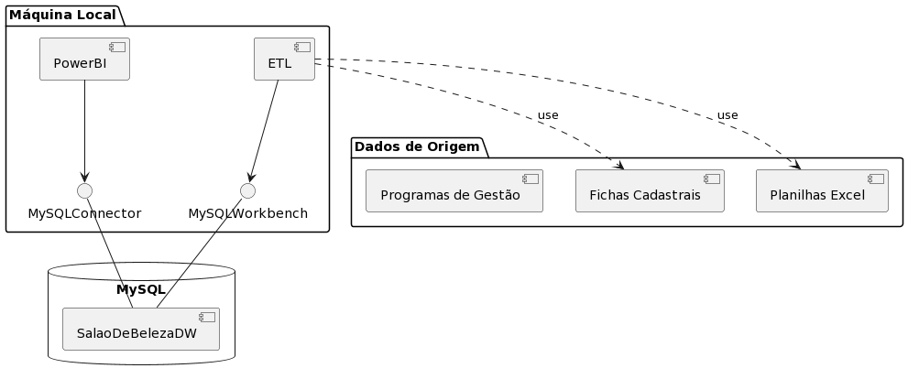

O parceiro pré dispõem de um notebook, internet, smartphone e um tablet. Propõe-se a instalação de um banco de dados para armazenamento dos dados coletados no notebook do parceiro, instalação de ferramentas de BI para analisar os dados coletados. Quanto aos dispositivos móveis, poderão ser usadas planilhas para controle e visualização.

# – Projeto do Data Warehouse/ Data Mart

Desenvolvendo a modelagem de dados para o projeto de Data Warehouse .

A Ferramenta escolhida pelo grupo para realizar a modelagem dimensional em formato estrela de acordo com os requisitos levantados com o cliente foi o DBDesigner 4.

O esquema consiste em uma tabela fato, a tabela "pagamento", que está relacionada às tabelas de dimensão "cliente", "funcionario", "serviço" e "agenda". A tabela fato contém informações sobre as transações de pagamento realizadas pelos clientes. Cada pagamento está relacionado a um cliente, uma agenda, e pode estar relacionado a mais de um serviço.

As tabelas de dimensão fornecem informações adicionais sobre os clientes, funcionários e serviços envolvidos nas transações.

Os meta dados podem incluir informações sobre o tipo de dados de cada coluna, a chave primária e as chaves estrangeiras de cada tabela, além de informações adicionais sobre o propósito de cada tabela e suas relações com outras tabelas. Por exemplo:

Tabela "D_Cliente":

* id_cliente (chave primária, inteiro): identificador único para cada cliente
* nome (texto): nome do cliente
* telefone (texto): número de telefone do cliente
* data_nascimento_cliente (data): data de nascimento do cliente
* email (texto): endereço de email do cliente

Tabela "D_Funcionario"

* id_funcionario (chave primária, inteiro): identificador único para cada funcionário
* nome (texto): nome do funcionário
* cargo (texto): cargo do funcionário na empresa
* telefone (texto): número de telefone do funcionário

Tabela "D_Servico"

* id_servico (chave primária, inteiro): identificador único para cada serviço
* nome (texto): nome do serviço
* valor (decimal): valor do serviço em reais

Tabela "D_Agenda"

* id_agenda (chave primária, inteiro): identificador único para cada agenda
* data_hora (data/hora): data e hora da agenda

Tabela “Fato_Pagamento”

* D_Cliente_id_Cliente (chave primária, inteiro): identificador do cliente que efetuou o pagamento
* D_Agenda_Id_Agenda (chave primária, inteiro): identificador do registro de agendamento do serviço, isto é, quando foi feito
* D_Funcionario_id_Funcionario (chave primária, inteiro): identificador do funcionário do salão que realizou o serviço
* D_Servico_id_servico (chave primária, inteiro): identificador do serviço feito no cliente
* valor_total (decimal): valor total do serviço, sem os descontos
* forma_pagamento (texto): método de pagamento utilizado (dinheiro, cartão, etc)
* valor_desconto (decimal): desconto aplicado ao valor total
* valor_pago (float): valor realmente pago pelo cliente

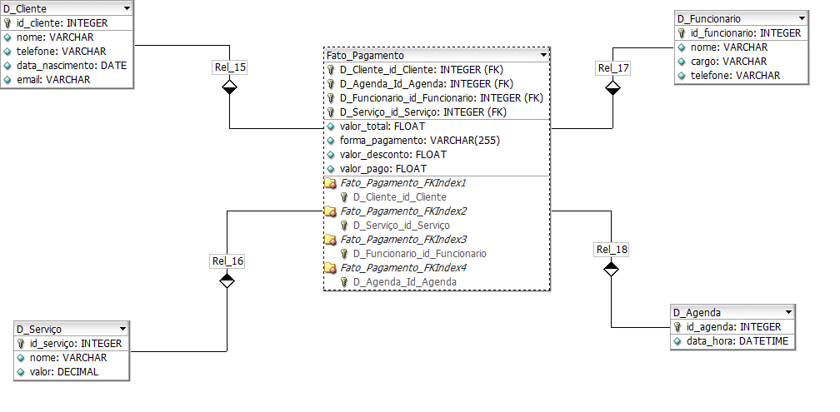

Segue o diagrama do banco criado no MySQL:

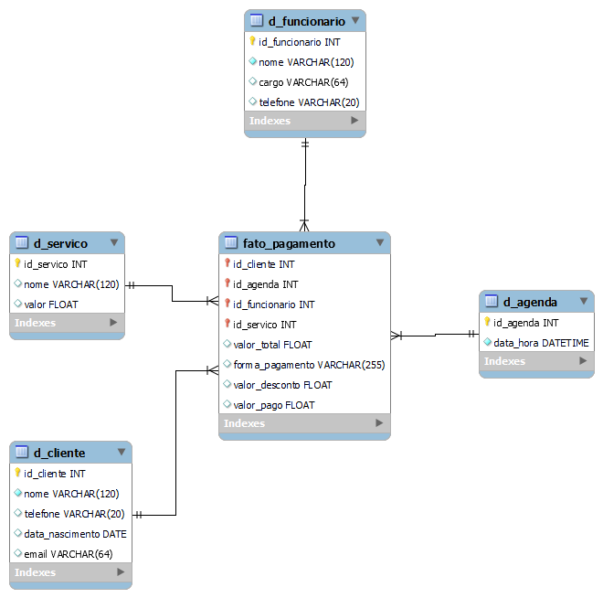

Este é o script de criação do banco:

create database dw_salao_de_beleza;

use dw_salao_de_beleza;

create table D_Agenda (

id_agenda integer unsigned primary key not null auto_increment,

data_hora datetime not null

);

create table D_Cliente (

id_cliente integer unsigned primary key not null auto_increment,

nome varchar(120) not null,

telefone varchar(20) default null,

data_nascimento DATE default null,

email varchar(64) default null

);

create table D_Funcionario (

id_funcionario integer unsigned primary key not null auto_increment,

nome varchar(120) not null,

cargo varchar(64) default null,

telefone varchar(20) default null

);

create table D_Servico (

id_servico integer unsigned primary key not null auto_increment,

nome varchar(120) default null,

valor float default 0.00

);

create table Fato_Pagamento (

id_cliente integer unsigned not null,

id_agenda integer unsigned not null,

id_funcionario integer unsigned not null,

id_servico integer unsigned not null,

valor_total float default 0.00,

forma_pagamento varchar(255) default null,

valor_desconto float default 0.00,

valor_pago float default 0.00,

primary key(id_cliente, id_agenda, id_funcionario, id_servico),

key `FK_FatoPagamento_Cliente_idx` (id_cliente),

key `FK_FatoPagamento_Agenda` (id_agenda),

key `FK_FatoPagamento_Funcionario` (id_funcionario),

key `FK_FatoPagamento_Servico` (id_servico),

constraint `FK_FatoPagamento_Cliente` foreign key (id_cliente) references D_Cliente(id_cliente),

constraint `FK_FatoPagamento_Agenda` foreign key (id_agenda) references D_Agenda(id_agenda),

constraint `FK_FatoPagamento_Funcionario` foreign key (id_funcionario) references D_Funcionario(id_funcionario),

constraint `FK_FatoPagamento_Servico` foreign key (id_servico) references D_Servico(id_servico)

);

# – Integração de Fontes de Dados

Será adotada a coleta de dados de arquivos .html, .csv, .xlsx, papel impresso e uniﬁcar ao MySQL para que o processo de ETL seja mais preciso o possível. Após a consolidação da estrutura de dados, será analisada a possibilidade da utilização de Cloud para uma segurança de dados maior e integração IoT.

Os dados foram exportados da ferramenta “Trinks” em documentos “CSV” e foram realizados os seguintes tratamentos de transformação dos dados:

● Extração e transformação dados de irregulares

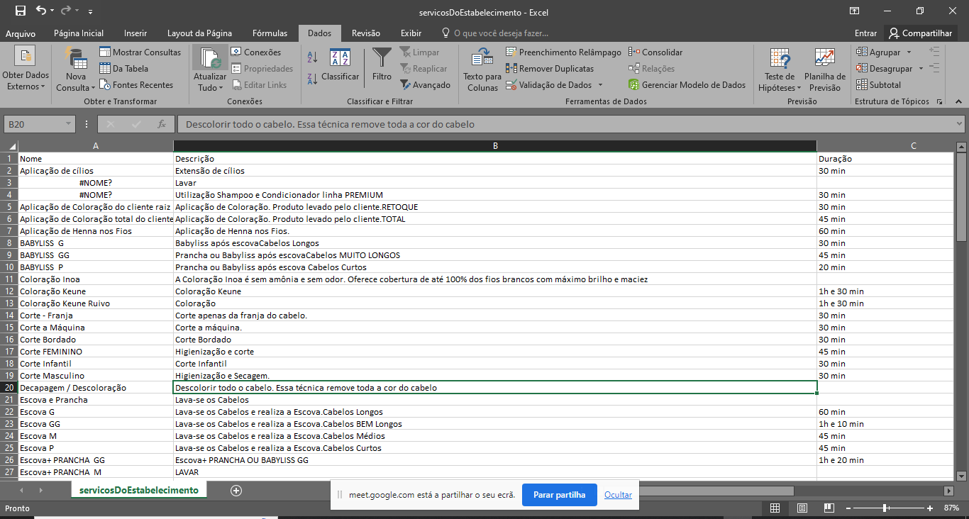

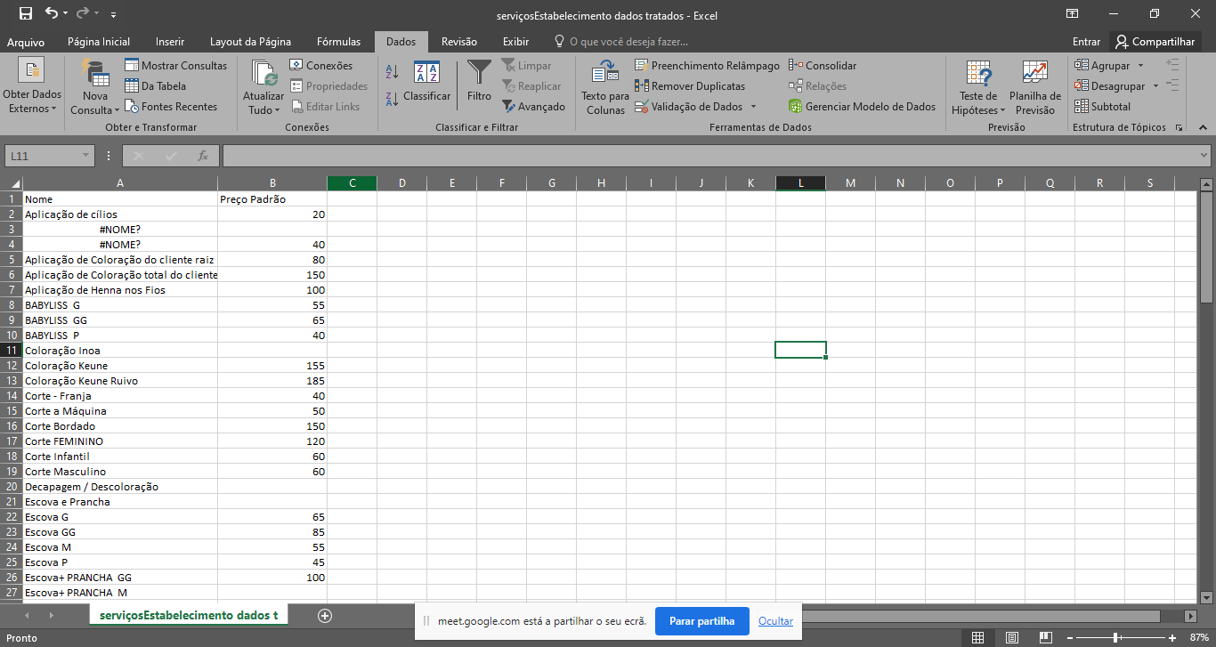

● Seleção e remoção de dados irrelevantes

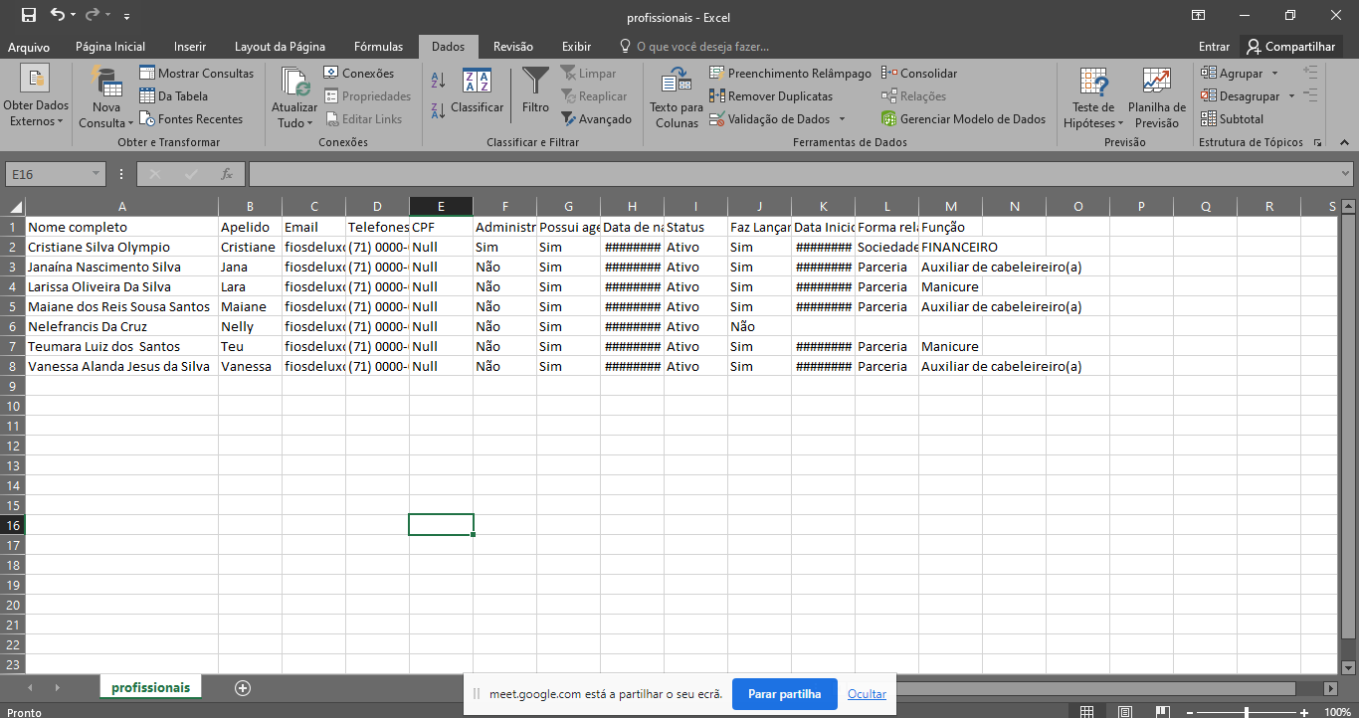

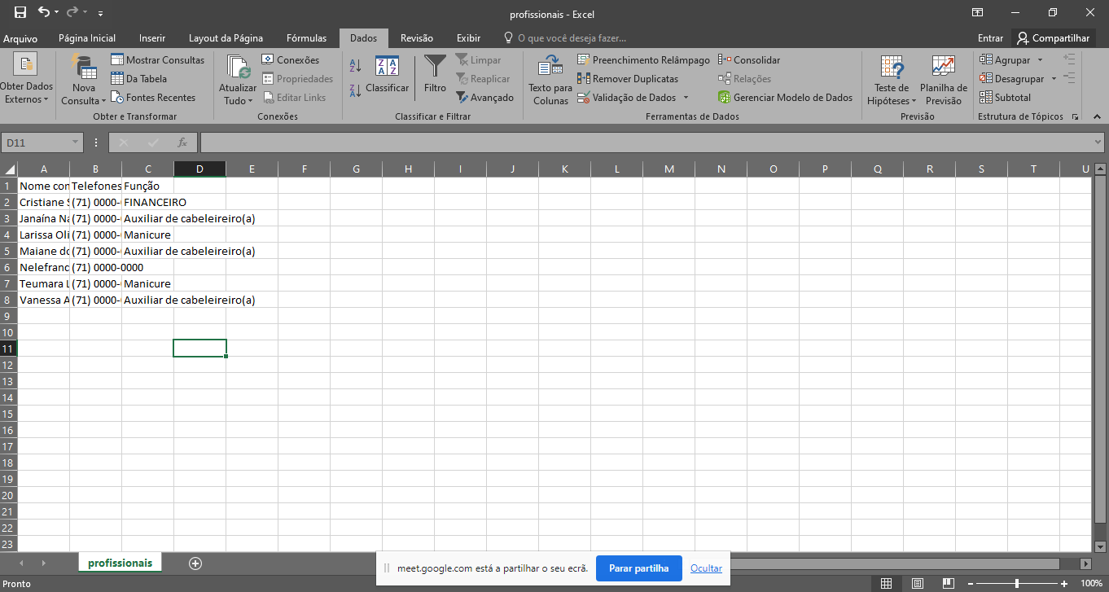

● Remoção de colunas excedentes para tratamento no data warehouse

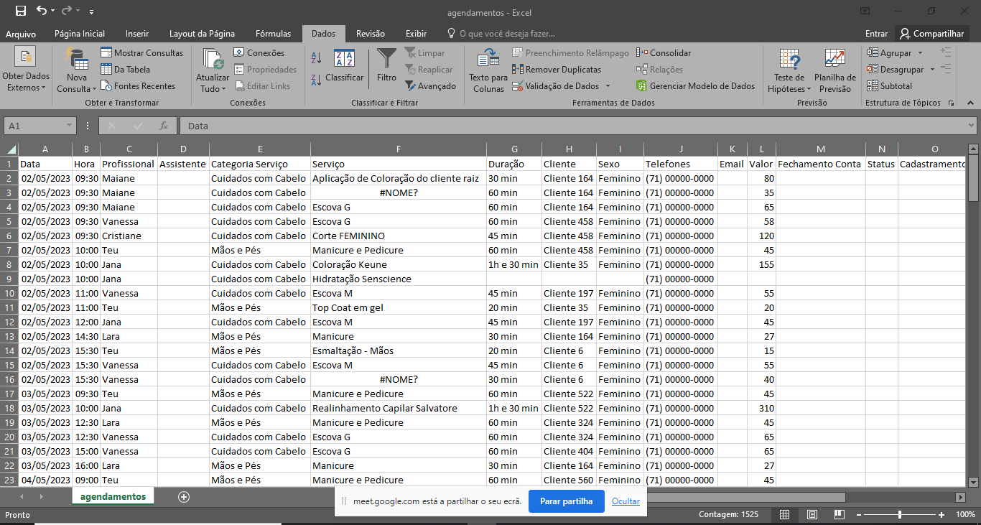

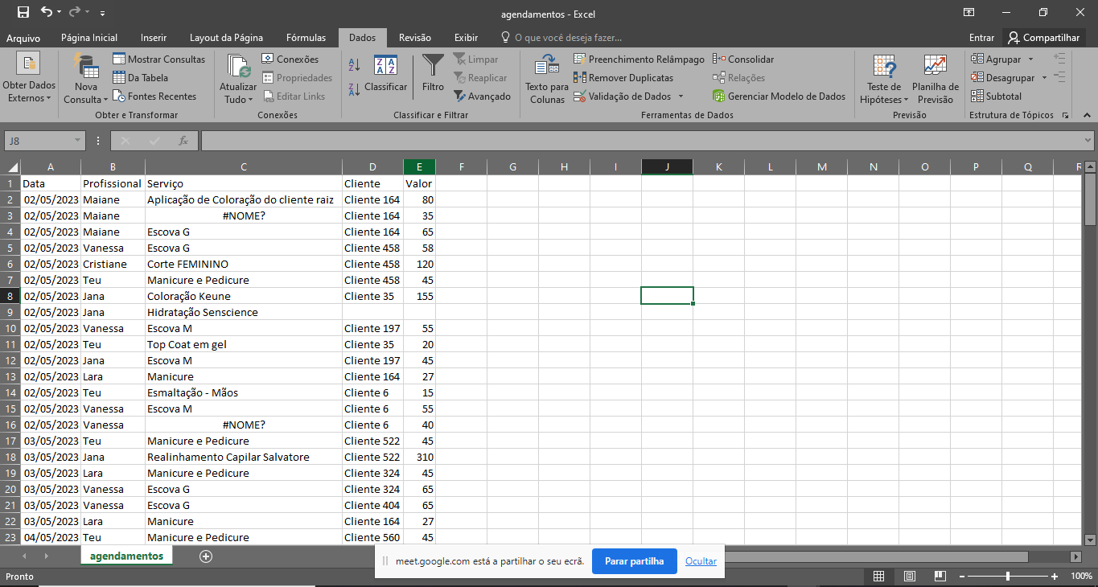

● Tratamento para conversão de dados como: #nome! Para “null”, ordenação e correção de datas

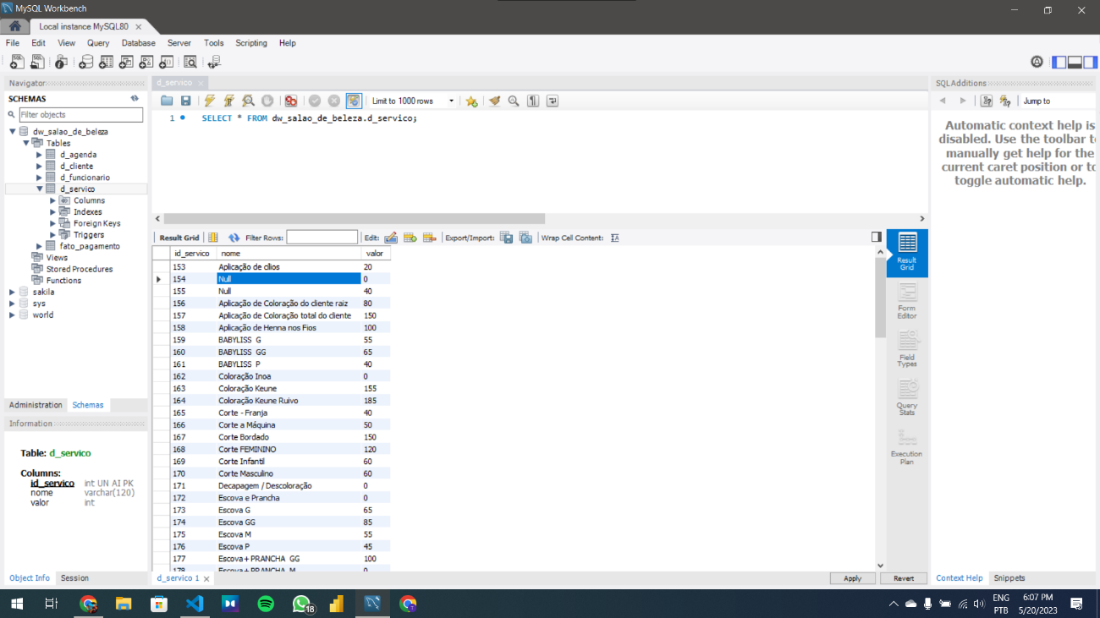

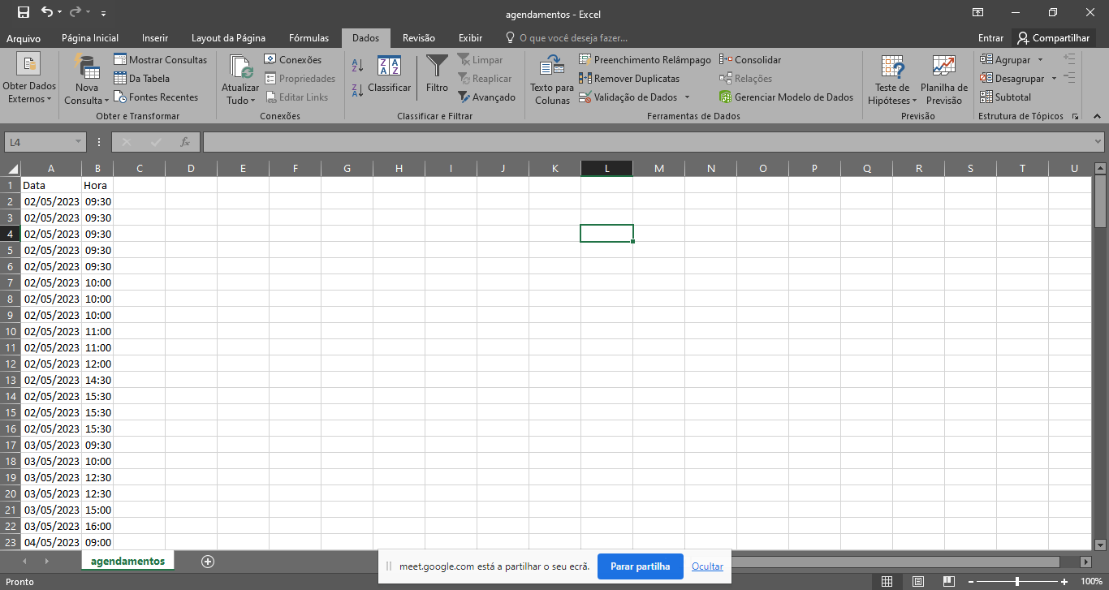

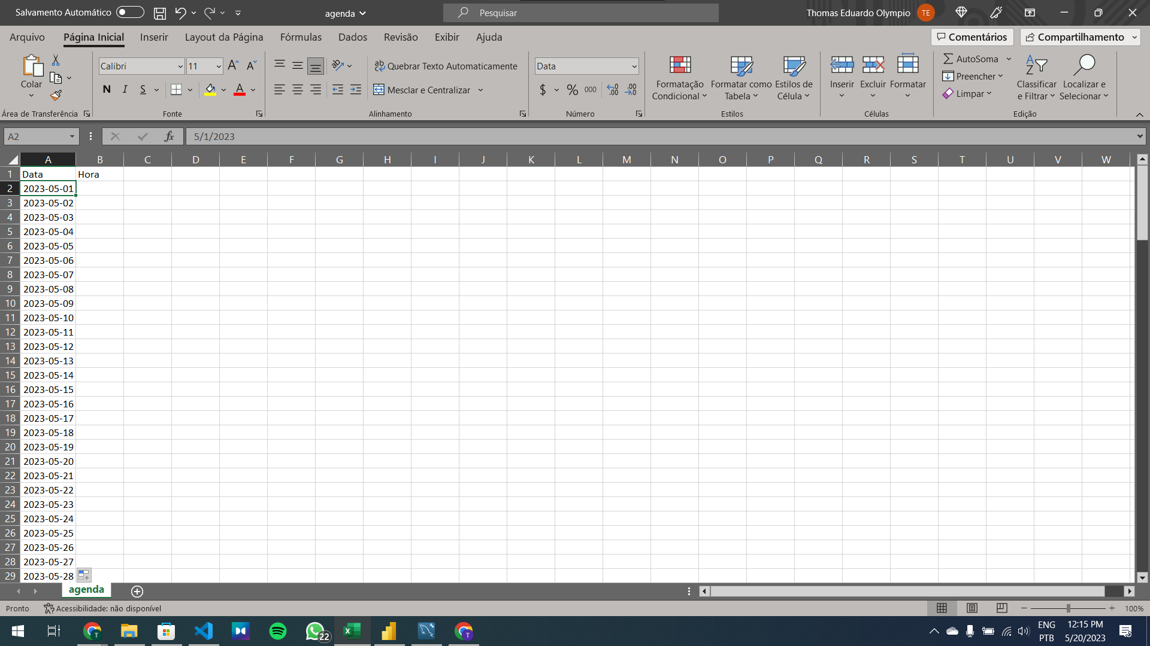

● Conexão de dados da tabela fato que foram manipulados manualmente



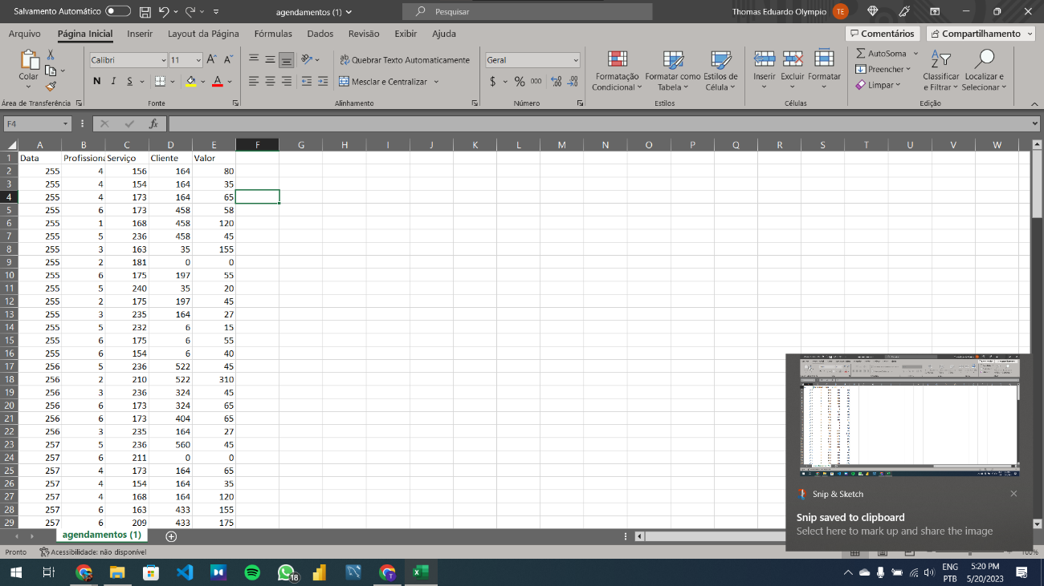

● Por fim foi feita a carga de tabelas em “CSV” no data warehouse

**9.**  **Plano de Trabalho**

|  |  |  |
| --- | --- | --- |
| EQUIPE  Nome do Participante | CARGA HORÁRIA DESTINADA AO PROJETO SEMANAL | AÇÕES/ATIVIDADES |
| Anselmo Berriel de Lira | 8 H | Pesquisa/Reuniões |
| Guilherme Teixeira Silva | 8H | Pesquisa/Reuniões |
| Roberto Borba Pinto | 8H | Pesquisa/Reuniões |
| Thomas Eduardo da Silva Olympio | 8H | Pesquisa/Reuniões |
| Thiago dos Santos Rodrigues | 8H | Pesquisa/Reuniões |
| Wellington Patrick Viana dos Santos | 8H | Pesquisa/Reuniões |
| EQUIPE  Nome do Participante | CARGA HORÁRIA DESTINADA AO PROJETO SEMANAL | AÇÕES/ATIVIDADES |
| Anselmo Berriel de Lira | 8 H | Pesquisa/Reuniões |
| Guilherme Teixeira Silva | 8H | Pesquisa/Reuniões |
| Roberto Borba Pinto | 8H | Pesquisa/Reuniões |
| Thomas Eduardo da Silva Olympio | 8H | Pesquisa/Reuniões |
| Thiago dos Santos Rodrigues | 8H | Pesquisa/Reuniões |
| Wellington Patrick Viana dos Santos | 8H | Pesquisa/Reuniões |
| EQUIPE  Nome do Participante | CARGA HORÁRIA DESTINADA AO PROJETO SEMANAL | AÇÕES/ATIVIDADES |
| Anselmo Berriel de Lira | 8 H | Levantamentoderquisitos /Reuniões |
| Guilherme Teixeira Silva | 8H | Levantamentoderquisitos /Reuniões |
| Roberto Borba Pinto | 8H | Levantamentoderquisitos /Reuniões |
| Thomas Eduardo da Silva Olympio | 8H | Levantamentoderquisitos/Reuniões |
| Thiago dos Santos Rodrigues | 8H | Levantamentoderquisitos /Reuniões |
| Wellington Patrick Viana dos Santos | 8H | Levantamentoderquisitos /Reuniões |
| EQUIPE  Nome do Participante | CARGA HORÁRIA DESTINADA AO PROJETO SEMANAL | AÇÕES/ATIVIDADES |
| Anselmo Berriel de Lira | 8 H | ModelagemDim/Reuniões |
| Guilherme Teixeira Silva | 8H | ModelagemDim/Reuniões |
| Roberto Borba Pinto | 8H | ModelagemDim/Reuniões |
| Thomas Eduardo da Silva Olympio | 8H | ModelagemDim/Reuniões |
| Thiago dos Santos Rodrigues | 8H | ModelagemDim/Reuniões |
| Wellington Patrick Viana dos Santos | 8H | ModelagemDim/Reuniões |
| EQUIPE  Nome do Participante | CARGA HORÁRIA DESTINADA AO PROJETO SEMANAL | AÇÕES/ATIVIDADES |
| Anselmo Berriel de Lira | 10 H | ETL/Reuniões |
| Guilherme Teixeira Silva | 10 H | ETL/Reuniões |
| Roberto Borba Pinto | 10 H | ETL/Reuniões |
| Thomas Eduardo da Silva Olympio | 10 H | ETL/Reuniões |
| Thiago dos Santos Rodrigues | 10 H | ETL/Reuniões |
| Wellington Patrick Viana dos Santos | 10 H | ETL/Reuniões |

# Referências Bibliográficas

* + 1. NAPIERALA Hieronim. As vantagens competitivas do comércio eletrônico para empresas de pequeno e médio porte. FAE, v.19, n1, p-68-79, Curitiba, 2016.
    2. [https://revistapegn.globo.com/Negocios/noticia/2018/07/mais-de-70-dos-pequen os-negocios-usam-redes-sociais-como-ferramenta-de-gestao.html](https://revistapegn.globo.com/Negocios/noticia/2018/07/mais-de-70-dos-pequen%20os-negocios-usam-redes-sociais-como-ferramenta-de-gestao.html)